Информация для ознакомления участникам закупок
товаров, работ, услуг для муниципальных нужд
Ванинского муниципального района

Согласно разделу 1 «Инструкция участникам закупок» извещения о проведении электронного аукциона заявка должна содержать сформированные с использованием электронной площадки характеристики предлагаемого участником закупки товара, соответствующие показателям, установленным в описании объекта закупки в сформированном с использованием ЕИС извещении, товарный знак (при наличии у товара товарного знака).

ВНИМАНИЕ!
Представление в составе заявки дополнительных файлов, дублирующих характеристики, установленные в описании объекта закупки, не требуется.

В администрации Ванинского муниципального района реализуются следующие проекты:
1. Витрина закупок – информационный ресурс, где собрана информация обо всех муниципальных закупках Ванинского муниципального района, с удобным форматом поиска и бесплатной подпиской по интересующим закупкам.

http://zakupki.vanino.org/?fl=True

2. Электронный магазин закупок малого объема – это бесплатная и удобная электронная платформа, которая позволяет получать доступ к информации о госзакупках небольшого объема заказчиков Ванинского муниципального района, подавать заявки на участие в отборе поставщика, размещать в удобной форме свои предложения.
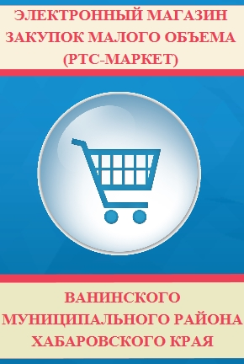
https://vaninoadm.khabkrai.ru/Deyatelnost/Municipalnye-zakupki/Realizuemye-proekty/Elektronnyj-magazin-Vaninskogo-municipalnogo-rajona

информация включается в заявку на участие в электронном аукционе в случае осуществления закупки товара, в том числе поставляемого заказчику при выполнении закупаемых работ, оказании закупаемых услуг. Информация может не включаться в заявку на участие в аукционе в случае указания заказчиком в описании объекта закупки товарного знака и предложения участником закупки товара, в том числе поставляемого заказчику при выполнении закупаемых работ, оказании закупаемых услуг, обозначенного таким товарным знаком. Информация не включается в заявку на участие в электроном аукционе в случае включения заказчиком в соответствии с пунктом 8 части 1 статьи 33 Закона № 44-ФЗ в описание объекта закупки проектной документации, или типовой проектной документации, или сметы на капитальный ремонт объекта капитального строительства

